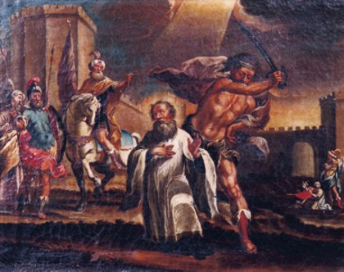
Prière
Seigneur notre Dieu, vous qui, dans la situation difficile de l'Église mozarabe,
avez donné à Saint Euloge un esprit audacieux pour la confession de la foi,
accordez- nous de surmonter avec cette même énergie et même joie toutes nos situations difficiles.
Par notre Seigneur Jésus-Christ, votre Fils, qui vit et règne avec vous dans l'unité du Saint-Esprit maintenant et toujours.
Amen
Source : http://www.eltestigofiel.org/index.php?idu=sn_4792

